【管理护航】安全应急学院研究生会召开防诈反诈主题宣讲会时间：2023-10-18
为进一步提高研究生的网络电信诈骗识别和防范能力，维护同学们的切身利益，预防各类电信网络诈骗事件， 2023年10月17日晚，安全应急学院研究生会通过线上腾讯会议的方式组织召开“我为同学做实事，防诈反诈进校园” 主题宣讲。主讲人为研究生会主席团成员赵晟轩，2022级与2023级部分研究生参加了本次活动。
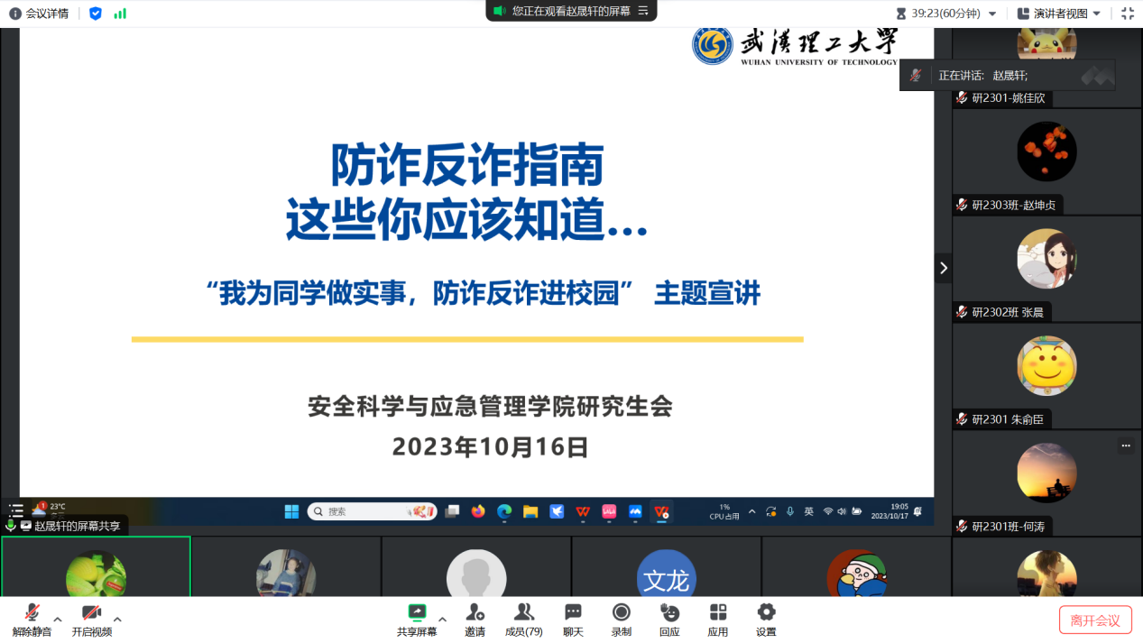
会议伊始，赵晟轩从电信诈骗案件发案数、受骗人、案件类型等方面介绍了电信网络诈骗，运用大量真实具体的数据，使同学们了解到在信息技术和移动互联网快速发展时代背景下，电信网络诈骗犯罪仍然高发，提醒同学们面对可疑情况要时刻保持警惕。
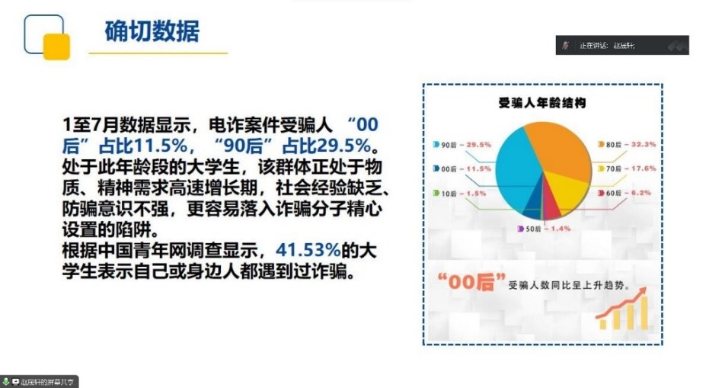
同时，赵晟轩同学强调了大学生遭遇经济诈骗的相关特点：发生频率较高且追回率较低，诈骗手段丰富多样且作案方式十分隐蔽，被诈骗后容易产生很大的负面情绪和经济压力等。随后，赵晟轩同学以大量真实案例和详实的数据，向同学们介绍了刷单兼职、“校园贷”诈骗、恋爱陷阱、购票诈骗等常见电信诈骗方式，揭露了电信网络诈骗常用的诈骗套路，提醒同学们要守好自己的“钱袋子”。
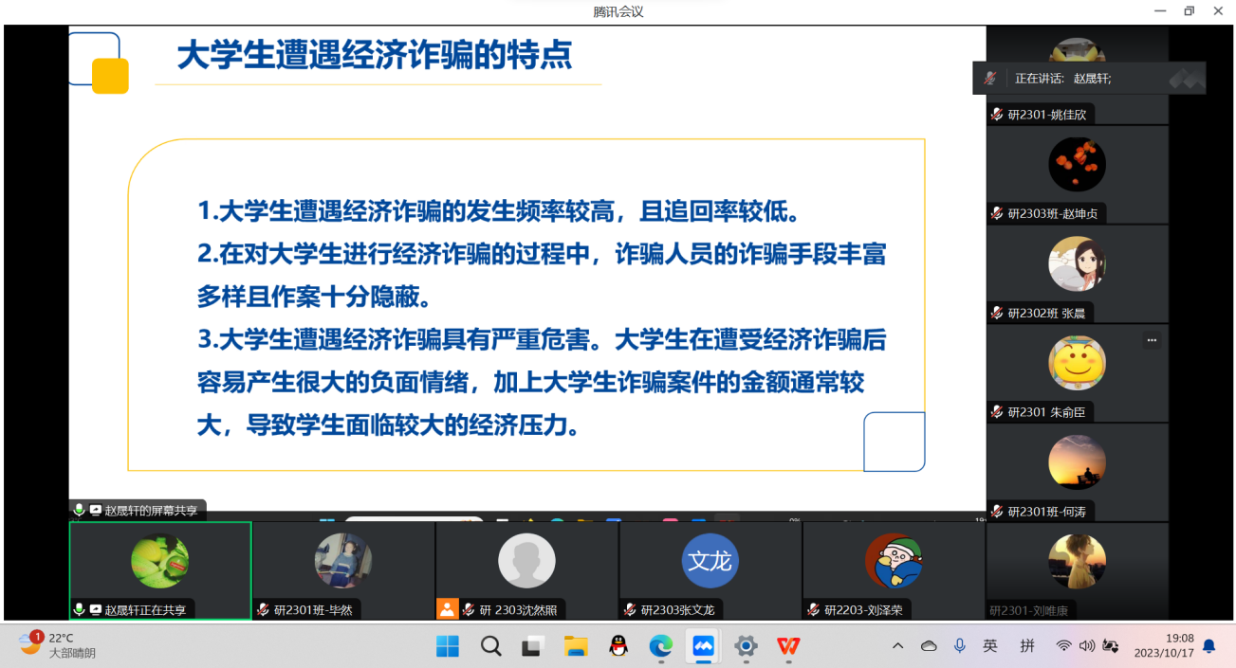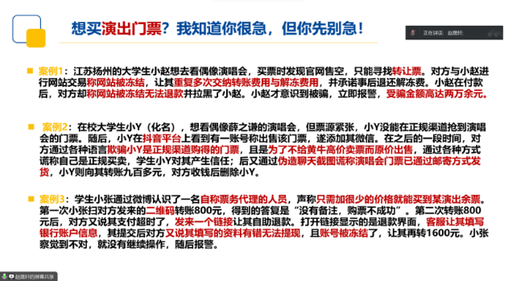
最后，赵晟轩同学提出了有针对性的应对防范措施，叮嘱同学们要牢固树立反诈骗意识，切忌贪小便宜，切实维护好自身的合法权益。
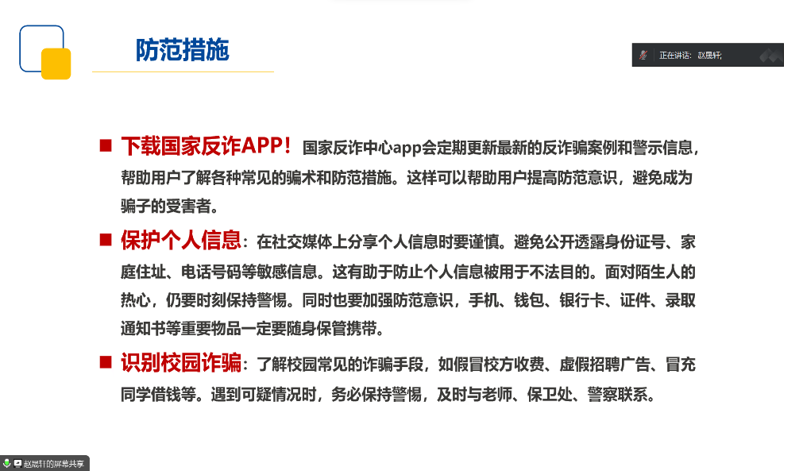
此次宣讲有利于帮助同学们提高个人安全意识，学会识别各类诈骗行为，掌握防诈骗的基本技能和应急处理能力。相信在今后的生活中，同学们能够加强自我保护，牢筑电信诈骗的“防火墙”，为维护校园安全、稳定、和谐贡献力量。
（通讯员：毕然、钟杰 责编：周聪聪 审核：王珺）

